**Образовательный минимум**

|  |  |
| --- | --- |
| **Четверть** | **2** |
| **Предмет** | **Математика** |
| **Класс** | **10** |

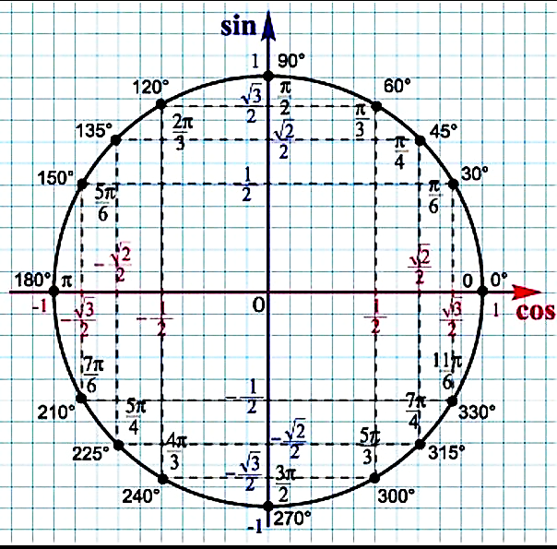**ТРИГОНОМЕТРИЧЕСКИЕ УРАВНЕНИЯ**

|  |  |
| --- | --- |
| УРАВНЕНИЕ | ФОРМУЛА |
| *sin x=a*, $$-1≤a≤1$$ | . |
|  |
| *cos x=a, $$-1≤a≤1$$* | *.* |
| *tgx=a, а*-любое | . |
| *ctgx=a, а*-любое | . |

|  |  |  |  |
| --- | --- | --- | --- |
| ЧАСТНЫЕ СЛУЧАИ УРАВНЕНИЙ | | | *arcsin($-$ a)= $-$ arcsin a*  *arccos($-$ a)= $π$–arccos a*  *arctg($-$ a)= $-$ arctg a*  *arcctg($-$ a)= $π$–arcctg a* |
| $$sin x=-1$$ | $$sin x=1$$ | $$sin x=0$$ |
| *сosх*= $-$ 1 | *сosх*= 1 | *сosх*= 0 |

**ГЕОМЕТРИЯ**

|  |  |  |
| --- | --- | --- |
| **Признак перпендикулярности прямой и плоскости**  Если прямая перпендикулярна каждой из двух пересекающихся прямых плоскости, то она перпендикулярна этой плоскости.  fv | **Теорема о трёх перпендикулярах**  Если прямая, проведенная на плоскости через основание наклонной, перпендикулярна ее проекции, то она перпендикулярна и самой наклонной.  http://dxmbkxacdb7tv.cloudfront.net/291fca39-70d0-4f76-bbcb-2846a051eaca/tpt1%20-%20Copy.jpg | **Углом между прямой и плоскостью,** пересекающей эту прямую и не перпендикулярной к ней, называется угол между прямой и ее проекцией на плоскость.  угол между прямой и плоскостью |
| **Двугранным углом** называется фигура, образованная двумя полуплоскостями с общей границей.**Градусной мерой двугранного угла** называется градусная мера его линейного угла.http://900igr.net/datas/geometrija/Dvugrannyj-ugol/0011-011-Algoritm-postroenija-linejnogo-ugla.jpg | **Признак перпендикулярности двух плоскостей**  Если одна из двух плоскостей проходит через прямую, перпендикулярную другой плоскости, то такие плоскости перпендикулярны.  Признак перпендикулярности двух плоскостей | **Прямоугольный параллелепипед**  Параллелепипед называется **прямоугольным,** если его боковые ребра перпендикулярны к основанию, а основания представляют собой прямоугольники.прямоугольный параллелепипед    *Диагонали прямоугольного параллелепипеда равны.* |